Проект-
«БУКВЫ ВОКРУГ НАС»

Посмотри по сторонам -
Буквы тут и буквы там.
Раз-два-три-четыре-пять!
Мы выходим их искать

Воспитатель Гунько Н.В.

ЛЕБЕДЕВКА 2013-214.
А
Буква "А" вам не знакома?
Вон она на крыше дома.
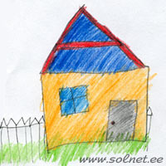
Буква "А" идет пешком,
Затянулась ремешком

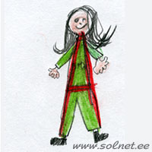

А в больнице буква "Бэ"
Всех катает на себе.
Если кто ходить не может -
Буква "Бэ" ему поможет.
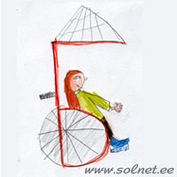
В
Проплывает буква "Вэ"
По волнам, по синеве.
Не догнать ее - умчалась -
Ни дельфину, ни киту.
Может быть, она встречалась
Вам в каком-нибудь порту?
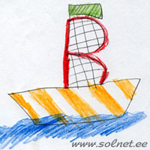

Г
Кран подъемный - буква "Гэ" -
На одной стоит ноге
И одной своей рукою
Поднимает вверх такое,
Что другому не поднять -
Стенку весом тонн на пять.
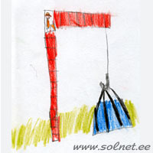
Д
Буква "Дэ" на курьих ножках.
Чья избушка? Чья сторожка?
Это домик деда Пети.
Заходите в гости, дети!
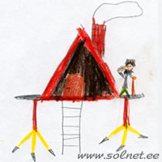

Е
Так похожа "Е" на вилы,
Что однажды буква "Е"
Сена воз сама сгрузила
И сложила в стороне.
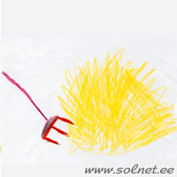
Ж
Знают все наверняка -
"Ж" похожа на жука.
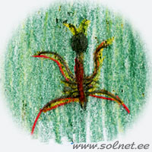

З
К нам однажды на козе
Прискакала буква "Зэ".
Буква "Зэ" козу кормила,
Буква "Зэ" козу поила,
Вымя вымыла водой.
У козы большой удой.
Баночка готова
Молока парного.
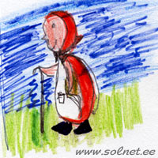
И
Дрессировщик с буквой "И"
В цирке на арене.
Эта буква, посмотри,
Встала на колени.
Долго-долго хлопал зал.
И под шум оваций
Дрессировщик приказал:
- Надо подниматься!
"И" сказала:
- Иго-го!
Хлопать мне не надо.
Не хочу я ничего,
Кроме рафинада.

Й
Встало "И" под фонарем,
Мы его не узнаём.
Изменилось - посмотри
На него украдкою.
Раньше было просто "И",
А теперь "И краткое".
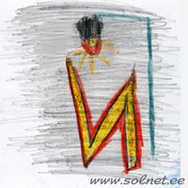
К
Буква "К" читает книжку
Про котенка и про мышку,
Про козу и про козлят
И про всех зверей подряд.
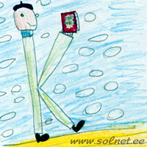

Л
Прислонилась к ели ель -
Получилась буква "эль".
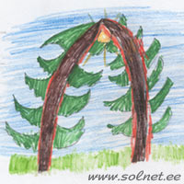
М
Буква "Эм", сказали мне,
У верблюда на спине.
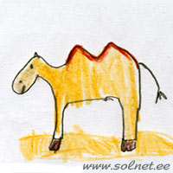

И мычит корова: "Му-у!
Букву "Эм" себе возьму.
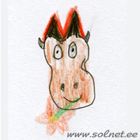
Если станут две палатки
В поле рядышком совсем,
Запиши в своей тетрадке:
Эта буква - буква "Эм".
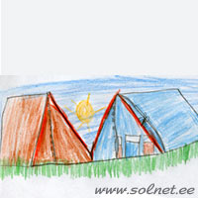

Н
Буква "эН", тебя я знаю.
Буква крепкая, стальная.
У тебя огромный рост
И не буква ты, а мост.
По тебе бегут машины,
Под тобой бежит река
С пароходами большими.
Над тобою - облака.
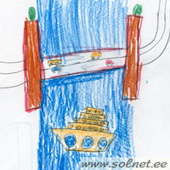
О
Бублик - это буква "О" -
Вы запомните легко.
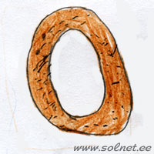

П

Прямо с нашим домом рядом
Буква "Пэ" - большой турник.
Я пока с таким снарядом
Управляться не привык.
Вот немного подрасту -
Заберусь на букву ту.
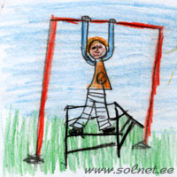
Р
"эР" - турист, идет в поход,
За спиной рюкзак несет.
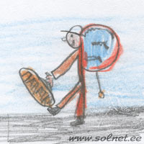

С
Ночью гляньте в небо сами -
"эС" Луной висит над вами.
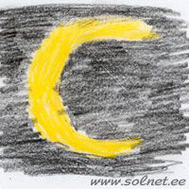
Делим бублик пополам -
Будет "эС" и мне, и вам.
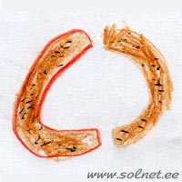

Т
"Тэ" и в дождик и в жару
Укрывает детвору.
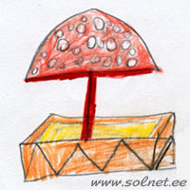
У
"У" похожа на рогатку -
Лишь резиночку приладь!
Но, пожалуйста, ребятки,
Просьба в птичек не стрелять!
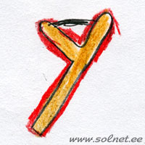

Ф
Федя в доме не обуза.
Федя - повар, Федя - шеф.
Взял под мышки два арбуза -
Получилась буква "эФ".
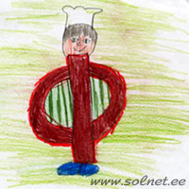
Х
"Ха" на ножницы похожа,
"Ха" бумагу резать может,
Может выкроить штаны,
Сарафан для дома.
С этой буквой мы дружны,
Нам она знакома.
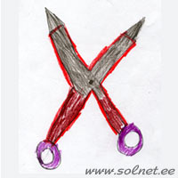

Ц
Буква "Пэ" пустилась в пляс
И плясала целый час.
Буква "Пэ" домой вернулась,
Раз-два-три! Перевернулась,
Прыг да скок на табурет.
Где она? Была и нет!
Превратилась в букву "Цэ"
С ножкой маленькой в конце.
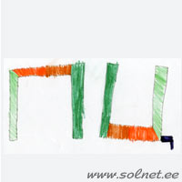
Ч
Стул поставлен вверх ногами -
Получилась буква "Че".
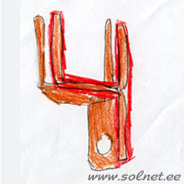
"Че" совсем как наша мама
С младшим братом на плече.

Ш
Встали три карандаша
На линейку - это "Ша".
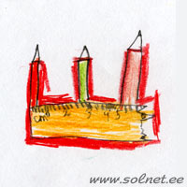
Щ
Буквы разные ища,
Не забудь про букву "Ща".
Три трубы и краник сбоку -
Наливай стаканчик сока!
Буква "Ща" на день рожденья
Всем готовит угощенье.
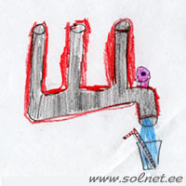

Ь
Это всем давно известно -
Мягкий знак похож на кресло.
В нём Алёнушка сидит,
Учит с мамой алфавит.
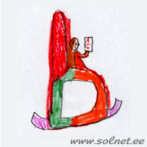
Ы
Стал торшер напротив кресла.
Что же вышло, интересно?
Нарисуй и запиши -
Получилась буква "Ы".
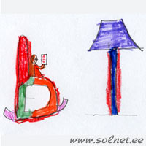

Ъ
Это кто по водной глади
Там плывет, на нас не глядя?
Проплывает с криком "кряк"?
Неужели "Твердый знак"?
Был он раньше в алфавите,
Эй, быстрей его ловите!
Твердый знак, давай играть!
Возвращайся к нам в тетрадь!
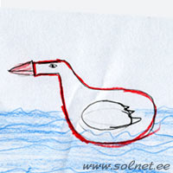
Э
Буква "Е" идет по пляжу,
Буква "Э" навстречу ей.
Языки друг другу кажут -
Нет занятия глупей.
"Е" всегда глядит вперед,
"Э" - совсем наоборот,
"Э" спиною пятится
Будто каракатица.
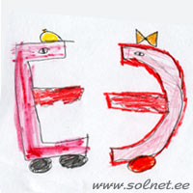
Ю
Если бублик вы не съели,
Если он ещё при вас,
То в одном хорошем деле
Пригодится он сейчас.
Поиграем с ним немножко.
Сбоку - вилку,
Рядом - ложку.
Запиши в тетрадь свою -
Эта буква - буква "Ю".
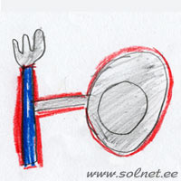
Я
Буква Я, буква Я
С виду очень важная -
Толстый выпучит живот,
Ногу выставит вперёд.
Но узнал намедни я
Что она последняя.
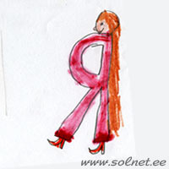

Реализация проекта учебный год 2013-2014.
Педагогический проект. (долгосрочный)

Цель проекта.
Привитие учащимся первоначальных умений собирать информацию из разных источников и использовать её для выполнения проекта.

Задачи проекта:
1. Показать необходимость знания алфавитного порядка для его использования в различных сферах деятельности современного человека.
2. Развивать познавательную и творческую активность учащихся.
3. Воспитывать у детей любовь к родному языку.

